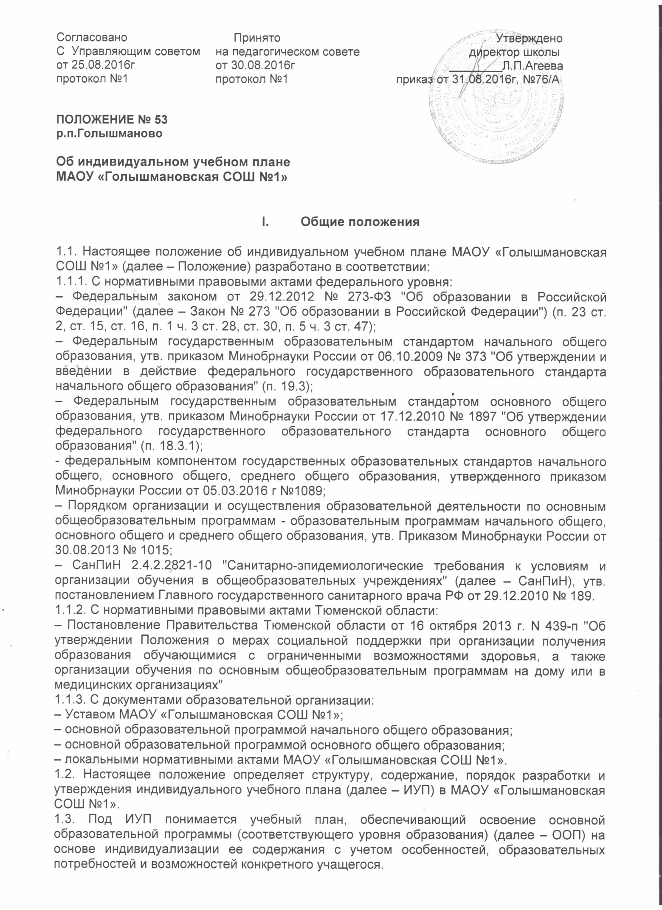
1.4. ИУП является составной частью ООП соответствующего уровня образования и призван:
– обеспечить развитие потенциала молодых талантов и мотивированных учащихся,
–обеспечить учет индивидуальных особенностей образования детей с ограниченными возможностями здоровья (далее – ОВЗ);
– обеспечить освоение основной образовательной программы детьми при наличии трудностей обучения или находящихся в особой жизненной ситуации.
1.5. Обучение обучающихся по ИУП есть вид освоения обучающимися основных общеобразовательных и адаптированных программ соответствующего уровня образования самостоятельно под контролем педагога с последующей аттестацией согласно Положению о промежуточной аттестации обучающихся.
1.6. Требования, предъявляемые к ИУП следующие:
1.6.1 ИУП разрабатывается на уровень образования (перспективный ИУП) или учебный год (текущий ИУП) и должен содержать:
– обязательные предметные области и учебные предметы соответствующего уровня общего образования;
– учебные предметы, курсы, дисциплины (модули), выбираемые учащимися и (или) родителями (законными представителями);
– внеурочную деятельность в финансируемом объеме.
1.6.2. Реализуется в полном объеме в течение учебного года (или срока, на который утвержден) согласно расписанию, при необходимости с применением электронного обучения и дистанционных образовательных технологий.
1.6.3. ИУП реализует право обучающихся на получение образования в объеме, установленном ФГОС общего образования соответствующего уровня с максимальной учебной нагрузкой, соответствующей требованиям СанПиН 2.4.2.2821-10.
1.6.4. ИУП реализует право обучающихся, нуждающихся в длительном лечении, детей-инвалидов, которые по состоянию здоровья не могут посещать ОУ, с согласия их родителей (законных представителей).
1.7. ИУП разрабатывается и утверждается не позднее 1 сентября нового учебного года. При наличии объективных причин (медицинские показания, трудная жизненная ситуация) допускается разработка и утверждение ИУП в иные сроки.
1.8. ИУП является самостоятельным и (или) в составе ООП соответствующего уровня образования объектом внутришкольного контроля в соответствии с планом работы МАОУ «Голышмановская СОШ №1», в иных случаях – других видов контроля (оперативного, внешнего и т. п.).
1.9. Положение об ИУП принимается педагогическим советом, в соответствии с порядком, предусмотренным частью 2–3 статьи 30 Закона № 273-ФЗ "Об образовании в Российской Федерации», проходит процедуру согласования с Управляющим советом школы и утверждается приказом директора ОУ.
1.11. В настоящее положение в установленном порядке могут вноситься изменения и (или) дополнения.

- Цели, задачи ИУП

2.1. Основной целью реализации ИУП является удовлетворение образовательных потребностей и поддержка молодых талантов, мотивированных учащихся, детей с ОВЗ, иных обучающихся посредством выбора оптимального набора учебных предметов, курсов, дисциплин (модулей), темпов и сроков их освоения, а также форм обучения, темпов и сроков их освоения.
2.2. Достижение основной цели ИУП при осуществлении основной деятельности обеспечивается через решение следующих основных (сопровождающих) целей реализации ИУП:
2.2.1. Создание условий для реализации ООП для обучающихся, выразивших желание:
– достижения высоких результатов по направлениям развития личности (спортивного, художественно-эстетического и др.);
– предпрофильной подготовки, самоопределения учащихся в выборе будущей профессии;
– достижение творческих успехов (участие в конкурсах регионального, всероссийского, международного масштаба);
2.2.2. Установление равного доступа к полноценному образованию различным категориям обучающихся в соответствии с их способностями, индивидуальными склонностями и потребностями, в том числе детей с дезадаптацией, неспособностью к освоению образовательных программ в условиях большого детского коллектива, для детей имеющих ограничения по здоровью.
2.3. Основными задачами ИУП являются:
– поддержка молодых талантов и мотивированных учащихся;
– поддержка детей с ОВЗ;
–поддержка детей, находящихся в трудной жизненной ситуации;
– обеспечение преемственности между общим и профессиональным образованием;
– обеспечение доступа к дополнительному образованию детей с дезадаптацией в рамках большого коллектива, детей, имеющих ограничения по здоровью;
– реализация предпрофильной подготовки обучающихся.
2.4. Основными принципами реализации ИУП являются:
– дифференциация;
– вариативность;
– индивидуализация.

- Структура и содержание ИУП

3.1. Структура ИУП определяется образовательной организацией самостоятельно с учетом требований ФГОС соответствующего уровня общего образования.
3.2. Содержание ИУП соответствующего уровня общего образования должно:
– обеспечивать преемственность содержания ООП соответствующего уровня образования/образовательной программы ОУ;
– соответствовать направленности (профиля) образования ОУ;
– отвечать требованиям федерального государственного образовательного стандарта общего образования;
– отвечать требованиям федерального компонента государственного образовательного стандарта;
– соответствовать содержанию ООП соответствующего уровня образования;
– отражать специфику и традиции ОУ;
– удовлетворять запросы участников образовательных отношений.
3.3. Содержание ИУП начального общего образования определяется:
3.3.1. Обязательными предметными областями и учебными предметами:
– филология (русский язык, литературное чтение, иностранный язык, второй иностранный язык);
– математика и информатика (математика);
– обществознание и естествознание (окружающий мир);
–основы религиозных культур и светской этики;
– искусство (изобразительное искусство, музыка);
– технология (технология);
– физическая культура (физическая культура).
3.3.2. Учебными предметами, курсами, дисциплинами (модулями), выбираемыми учащимися и (или) родителями (законными представителями).
3.4. Содержание ИУП основного общего образования определяется:
3.4.1.Обязательными предметными областями и учебными предметами:
– филология (русский язык, литература, иностранный язык, второй иностранный язык);
– общественно-научные предметы (история России, всеобщая история, обществознание, география);
– математика и информатика (математика, алгебра, геометрия, информатика);
– естественно-научные предметы (физика, биология, химия);
– искусство (изобразительное искусство, музыка);
– технология (технология);
– физическая культура и основы безопасности жизнедеятельности (физическая культура, основы безопасности жизнедеятельности).
3.4.2. Учебными предметами, курсами, дисциплинами (модулями), выбираемыми учащимися и (или) родителями (законными представителями).
3.5. Содержание ИУП среднего общего образования определяется.
3.5.1. Обязательными предметными областями и учебными предметами:
– филология, включающая учебные предметы: "Русский язык и литература" (базовый и углубленный уровни); "Родной (нерусский) язык и литература" (базовый и углубленный уровни);
– иностранные языки, включающая учебные предметы: "Иностранный язык" (базовый и углубленный уровни); "Второй иностранный язык" (базовый и углубленный уровни);
– общественные науки, включающая учебные предметы: "История" (базовый и углубленный уровни); "География" (базовый и углубленный уровни); "Экономика" (базовый и углубленный уровни); "Право" (базовый и углубленный уровни); "Обществознание" (базовый уровень); "Россия в мире" (базовый уровень);
– математика и информатика, включающая учебные предметы: "Математика: алгебра и начала математического анализа, геометрия" (базовый и углубленный уровни); "Информатика" (базовый и углубленный уровни);
– естественные науки, включающие учебные предметы: "Физика" (базовый и углубленный уровни); "Химия" (базовый и углубленный уровни); "Биология" (базовый и углубленный уровни); "Естествознание" (базовый уровень);
– физическая культура, экология и основы безопасности жизнедеятельности, включающая учебные предметы: "Физическая культура" (базовый уровень);
- "Экология" (базовый уровень); "Основы безопасности жизнедеятельности" (базовый уровень).
3.5.2. Дополнительными учебными предметами, курсами по выбору обучающимися, предлагаемые образовательной организацией в соответствии со спецификой и возможностями (вписать нужное) ("Астрономия", "Искусство", "Психология", "Технология", "Дизайн", "История родного края", "Экология моего края").
3.5.3. Интегрированными учебными предметами "Естествознание", "Обществознание", "Россия в мире", "Экология".
3.5.4. Учебными предметами, курсами, дисциплинами (модулями), выбираемыми учащимися и (или) родителями (законными представителями).
3.5.5. Индивидуальным проектом.

- Порядок формирования и утверждения ИУП

4.1. Порядок разработки ИУП включает следующее.
4.1.1. Организационные процедуры, формирующие ИУП включают:
– анкетирование обучающихся и (или) их родителей (законных представителей) по выявлению индивидуальных образовательных запросов;
– обработка и анализ полученной информации в течение 4 четверти, по итогам которой заместитель директора по учебной работе готовит соответствующий документ заказа на ИУП;
– проведение при необходимости консультаций для обучающихся и (или) их родителей (законных представителей);
–оформление документации (бланк заказа на ИУП, заявление) обучающимися и (или) родителями (законными представителями) по итогам обобщения информации;
– обсуждение и утверждение педсоветом проекта ИУП;
– составление расписания с учетом нормативов допустимой учебной нагрузки (СанПин) и ресурсных возможностей ОУ.
4.1.2. Основанием формирования ИУП является решение педагогического совета, закрепленное приказом по ОУ "О формировании индивидуального учебного плана на 20__/__ учебный год", издаваемого в мае – августе текущего учебного года или ИУП на определенный период для обучающихся с ОВЗ.
4.2. Порядок утверждения ИУП включает следующие этапы.
4.2.1. ИУП утверждается не позднее 1 сентября нового учебного года. При наличии объективных причин (медицинские показания, трудная жизненная ситуация) допускается разработка и утверждение ИУП в иные сроки.
4.2.2. Обсуждение проектов(а)/макетов(а) ИУП на заседании педагогического совета на предмет соответствия ООП соответствующего уровня или педагогической целесообразности по итогам обсуждения которого готовится информационная справка или выносится решение о соответствии требованиям, предъявляемых настоящим положением к ИУП; после обсуждения на заседании педагогического совета рассматривается Управляющим советом и утверждается соответствующим приказом.
4.3. Педагоги, которые будут работать с учащимися, реализующими ИУП, разрабатывают рабочие программы учебных предметов, курсов, модулей в соответствии с Положением о рабочей программе учебного предмета, курса, модуля (дисциплины).
4.4. Порядок внесения изменений и (или) дополнений в ИУП включает следующее.
- Изменения могут быть внесены ИУП только при соблюдении следующих условий:
- при сохранении общей нагрузки по предметам федерального компонента в соответствии с нормами СанПиН.
- при отсутствии у учащегося академических задолженностей за предшествующий период обучения по той программе, от освоения которой он отказывается.
4.4.1. Все изменения и (или) дополнения, вносимые в ИУП в течение учебного года, должны быть согласованы с заместителем директора по учебной работе и закреплены приказом по ОУ.

V. Финансовое обеспечение ИУП

5.1. Финансовое обеспечение ИУП осуществляется за счет бюджетных средств в рамках финансового обеспечения реализации основной образовательной программы соответствующего уровня образования.
5.2. Оплата труда педагогических работников, привлекаемых для реализации ИУП, осуществляется согласно учебной нагрузке (тарификации).
.
- Порядок реализации ИУП и его документационное оформление

6.1. Реализация ИУП является обязательным для обучающегося/обучающихся и регулируется настоящим положением.
6.2. Диспетчер образовательного учреждения составляет расписание, отвечающее совокупному объему учебной нагрузки и внеурочной деятельности с учетом требований СанПин.
6.3. Оформление школьной документации (классного журнала, журналов внеурочной деятельности и т. п.) осуществляется в установленном ОУ порядке.

